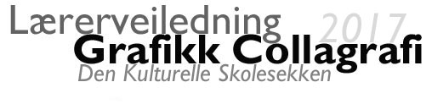
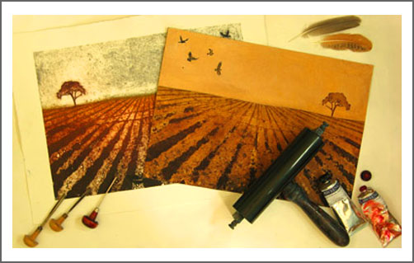

Kort introduksjon:
Collagrafi er en trykketeknikk der man bygger opp en plate som kan svertes inn og trykkes flere ganger.
I grafikk sorterer man gjerne teknikkene etter hvordan trykkplatene svertes inn. Innen høytrykk finner vi teknikker hvor trykksverta rulles ut over det innskårne motivet, og det som er skåret bort står igjen uten sverte, f.eks. tresnitt og linoleumssnitt. I dyptykk er det fordypningene i plata som holder på trykksverta og avgir et trykk, f.eks. etsning, koldnål, gravyr ol.
Trykkplater som er bygd opp for å trykkes som collagrafi, kan både trykkes som høytrykk og dyptrykk, eller som begge delene i samme trykk. Collagrafi kan dermed være en fin innfallsport til grafikk generelt, siden man på kort tid får en forståelse for mange sider av ulike trykketeknikker. I tillegg er redskapene man bruker for å bygge opp ei collagrafiplate forholdsvis enkle, lett tilgjengelige og ubegrensede. Kartong og papir, tråd og lim, er materialer som ofte festes til collagrafiplatene, men tre, lær, tekstiler, sand, ol kan også bygge opp plata som skal trykkes. Kunstneren Rolf Nesch brukte blant annet metallplater som han loddet og sveiset metallnetting og –tråd på, og bygde opp motivene sine på en måte som gav en stor relieffvirkning.

Beskrivelse av hovedpunkter i prosessen:
Vi tar utgangspunkt i ei papplate. Plata dekkes med lakk på alle sidene, slik at den er forseglet, og trykksverte og vann til reingjøring, ikke trekker inn og løser opp pappen. Jeg tar med papplater som er ferdig lakket på forhånd. Vi kan nå bygge opp motivet på plata. I lakken kan vi risse tynne streker som vil trykkes som tynne tusj lignende streker. Vi limer på papirbiter, tekstil, tråder ol. Forskjellig ruhet i overflatene vil holde på trykksverta på forskjellige måter. Når motivet er klar for trykking, males et tynt lag med lakk over billedsida av plata. Jeg har med lakk som tørker fort, er lett å få av fingrene, og som lukter lite. Når denne er tørr, svertes plata inn og trykkes på grafikkpressa. Dersom trykksverta er rullet på med en valse, som et høytrykk, kan den trykkes for hånd uten grafikkpresse.

I utgangspunktet kommer elevene til å arbeide med én farge av gangen.
Der flere klassetrinn er samlet, kommer jeg til å la elevene jobbe på ulike måter på platene, etter alder og vanskelighetsgrad. På den måten håper jeg å gi elevene en mestringsfølelse i det de holder på med, samtidig som de ved å se på hverandres arbeider, får et innblikk i mange ulike måter å jobbe med teknikken på.

Elevene bør ha på seg klær som tåler å bli litt skitne. Vi kommer til å bruke vannløselig trykksverte, men av erfaring vet jeg at noen flekker kan bli sittende igjen likevel. Engangshansker blir også brukt. Jeg tar med meg utstyr som trenges for å lage trykkene, men elevene/ lærerne må gjerne ha med seg tekstiler med litt mønster (blonder eller litt grove strier er bra), tapetrester eller annet med litt tekstur i overflata. Det vil også bli behov for sakser, malepensler, og tørkepapir og håndsåpe!

I klasserommet kan pultene gjerne settes sammen slik at elevene sitter og jobber med papir og lim på platene på ett område. Et par bord settes sammen til et eget område for innsverting av platene. Her har jeg med meg voksduk som vi dekker bordene med. Til slutt trengs et bord hvor grafikkpressa skal stå og selve trykkinga foregår.

Forslag til forberedelse av elevene:
Hva i all verden er egentlig grafikk? Kanskje noen av elevene har prøvd å lage linoleumstrykk, tresnitt, eller rett og slett potettrykk? Snakk litt med elevene om dette i forberedelsen.

Platene vi kommer til å trykke er forholdsvis små, ca. 14 x 20 cm (litt mindre enn A5 format), så det kan være lurt å vise elevene dette formatet i forkant. Det vil bare bli tid til å jobbe med ei plate for hver elev, men man kan trykke et bilde, jobbe videre med plata og trykke den på nytt, sverte den inn på forskjellige måter, og dermed få flere trykk ut av den samme plata.

Søk på collagrafi på internett (noen skriver også collografi, collagraphy). Et billedsøk på google gir mange eksempler på collagrafi, og på youtube ligger flere videoer som beskriver teknikken.

Billedeksemplene jeg har tatt med i denne lærerveiledninga, er fra engelske Hester Cox, og brukes av meg i dette opplegget med tillatelse fra henne. Flere eksempler på hennes arbeid med collagrafi kan sees på hennes hjemmeside: www.hestercox.com På denne sida finnes også en 8 minutters video om henne, og som viser henne i arbeid med collagrafi.

Norske grafikere heter interesseorganisasjonen for kunstnere som jobber med grafikk i Norge. På deres nettside, www.norske-grafikere.no, ligger billedeksempler og korte beskrivelser om forskjellige grafiske teknikker.

Forslag til eventuelt etterarbeid:
Lage ei utstilling av bildene som ble trykket. Platene kan også stilles ut, og tekst som forteller litt om arbeidsprosessen kan skrives.

Rapport eller annen type tekst om dagen, trykketeknikken, og resultatene, kan skrives.

Videre arbeid med collagrafi som teknikk. Platene kan for eksempel trykkes for hånd som høytrykk dersom klassen ikke har grafikkpresse tilgjengelig.
Teknikken egner seg også til å jobbe med mønsterdannelse. Platene trykkes ved siden av hverandre flere ganger, på et større ark.
Collagrafiplater kan også trykkes sammen med andre grafikkplater, f.eks. som bakgrunn på et linoleumstrykk eller et tresnitt. Nye motiver kan lages til kort, omslag på ei bok eller en perm, ei lita utstilling, eller noe helt annet!
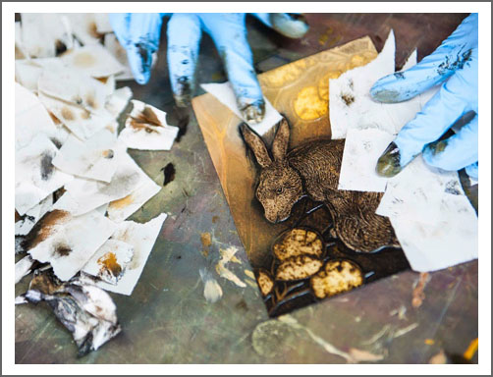
Kontaktinformasjon:
Bjørnar K. Meisler
Kunstpedagog ved Adde Zetterquist kunstgalleri,
Storjord, 8255 Røkland

E-post: bjornar@nordlandsnaturen.no
Tlf.: 415 79 295 (resepsjon: 400 67 251)
www.addezetterquistkunstgalleri.no

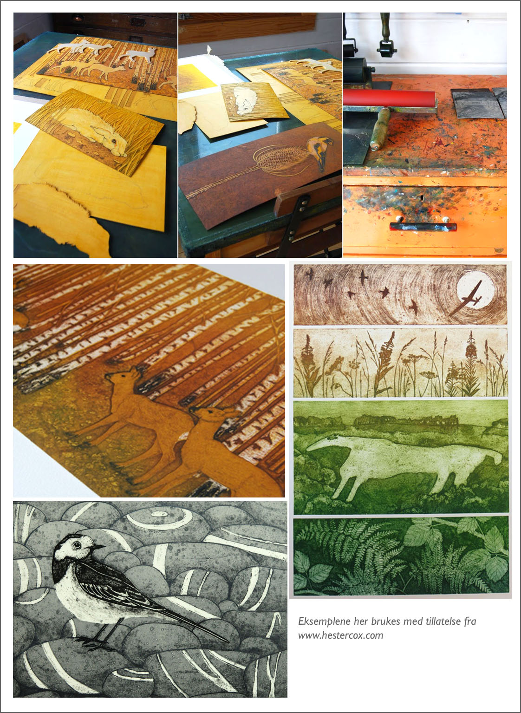

Tips til slutt
Her er noen ord om papir, trykksverte og annet utstyr som blir brukt under opplegget.

Utstyret som nevnes under, bestiller jeg hos Kunstnernes materialutsalg i Oslo (www.kem.no). De gir 15% rabatt til skoler, og tar imot bestillinger både via nettbutikk og telefon.

Kartong: Jeg bruker bokpapp (1mm 70x100cm) som er rimelig, og som finnes i forskjellige tykkelser. I collagrafi limes jo ofte mye på platene, så velg blant de tynneste kartongene (1 - 1,5 mm). Den er ikke syrefast, og vil dermed bli ødelagt over tid (bruk heller noen ekstra kroner på selve trykkepapiret, som jo er det endelige resultatet som man vil skal vare i mange år). Dette er samme type grå kartong som man finner bak på mange tegne- og skriveblokker. Mange typer kartong og papp kan brukes, og det kan være et poeng å resirkulere, ta det man har for hånden, og det er penger å spare (bestiller man kartong, har den ofte store format, blir tung å sende, og koster noen kroner i porto).
Før trykking må kartongen forsegles med lakk, slik at ikke vann og trykksverte trekker inn i pappen, men blir liggende utenpå den.

Lakk: Her bruker jeg Lascaux transparentlack nr 2060. Den tørker fort, lukter lite, og er lett å vaske av fingre og pensler. Denne lakken fungerer også fint over collage og annet.

Trykksverte: Den svarte trykksverten heter Akua intaglio lamb black. Dette er en profesjonell sverte som finnes i mange farger, som kan blandes med hverandre, den er lysekte, og forholdsvis rimelig i innkjøp (ca. kr 200,- for en boks som varer lenge).
Jeg bruker trykksverta også av flere andre årsaker: Den er vannbasert og gjør dermed rengjøring lett med såpe og vann. Den kan brukes i de fleste grafiske teknikker, den tørker ikke ut i boksen, tørker heller ikke så fort på bordet mens man jobber med trykkene. På de ferdige trykkene tørker den som regel i løpet av et par tre dager.

Papir: Dersom man bare skal trykke platene som høytrykk, kan man bruke mange forskjellige typer papir, men dersom platene skal trykkes som dyptrykk, anbefaler jeg å kjøpe papir spesielt beregna på det. Slikt papir finnes i forskjellige tykkelser, men det som er brukt i dette opplegget er et rimelig papir som heter Hahnemuhle, og er 150g hvitt 78x106cm 174 limt. Ideelt sett ville jeg nok valgt et litt tykkere papir (200-250g), men dette papiret fungerer greit både til høytrykk og dyptrykk. Det er rimelig i innkjøp, og syrefritt.

